Neuer Vertriebs-Geschäftsführer bei B&R
Luca Galluzzi folgt Peter Gucher als Chief Sales Officer nach
Luca Galluzzi (52) rückt am 1. August in die Geschäftsleitung des Automatisierungsanbieters B&R auf. Als neuer Vertriebs-Geschäftsführer folgt er Peter Gucher, der nach 34 Jahren bei B&R in den wohlverdienten Ruhestand geht.
In seiner neuen Rolle als Chief Sales Officer (CSO) wird Galluzzi sämtliche B&R-Vertriebstätigkeiten weltweit verantworten und die Erschließung neuer Märkte vorantreiben. Neben seiner neuen Rolle in der Geschäftsführung von B&R bleibt er weiterhin direkt für die Vertriebsregion Südeuropa verantwortlich.
„Luca Galluzzi hat in der Region Südeuropa hervorragende Arbeit geleistet und unser Geschäft dort konsequent ausgebaut. Ich freue mich sehr, dass er sein Wissen und seine Erfahrung nun als Mitglied der Geschäftsleitung des Gesamtunternehmens einbringen wird“, sagt B&R-Geschäftsführer Hans Wimmer.
27 Tochtergesellschaften
Peter Gucher begann seine Karriere bei B&R, als das Unternehmen ein kleines oberösterreichisches Start-up mit 60 Mitarbeitern war. Im Laufe der Jahre baute er ein internationales Vertriebsnetz auf, das mittlerweile aus 27 Tochtergesellschaften und mehr als 180 Büros besteht.
„Diese globale Präsenz und die damit verbundene Nähe zu den Kunden ist das Ergebnis von Peter Guchers hohem Einsatz“, sagt Wimmer. „Wir sind ihm für die geleistete Arbeit zu großem Dank verpflichtet und wünschen ihm für den wohlverdienten Ruhestand alles Gute.“

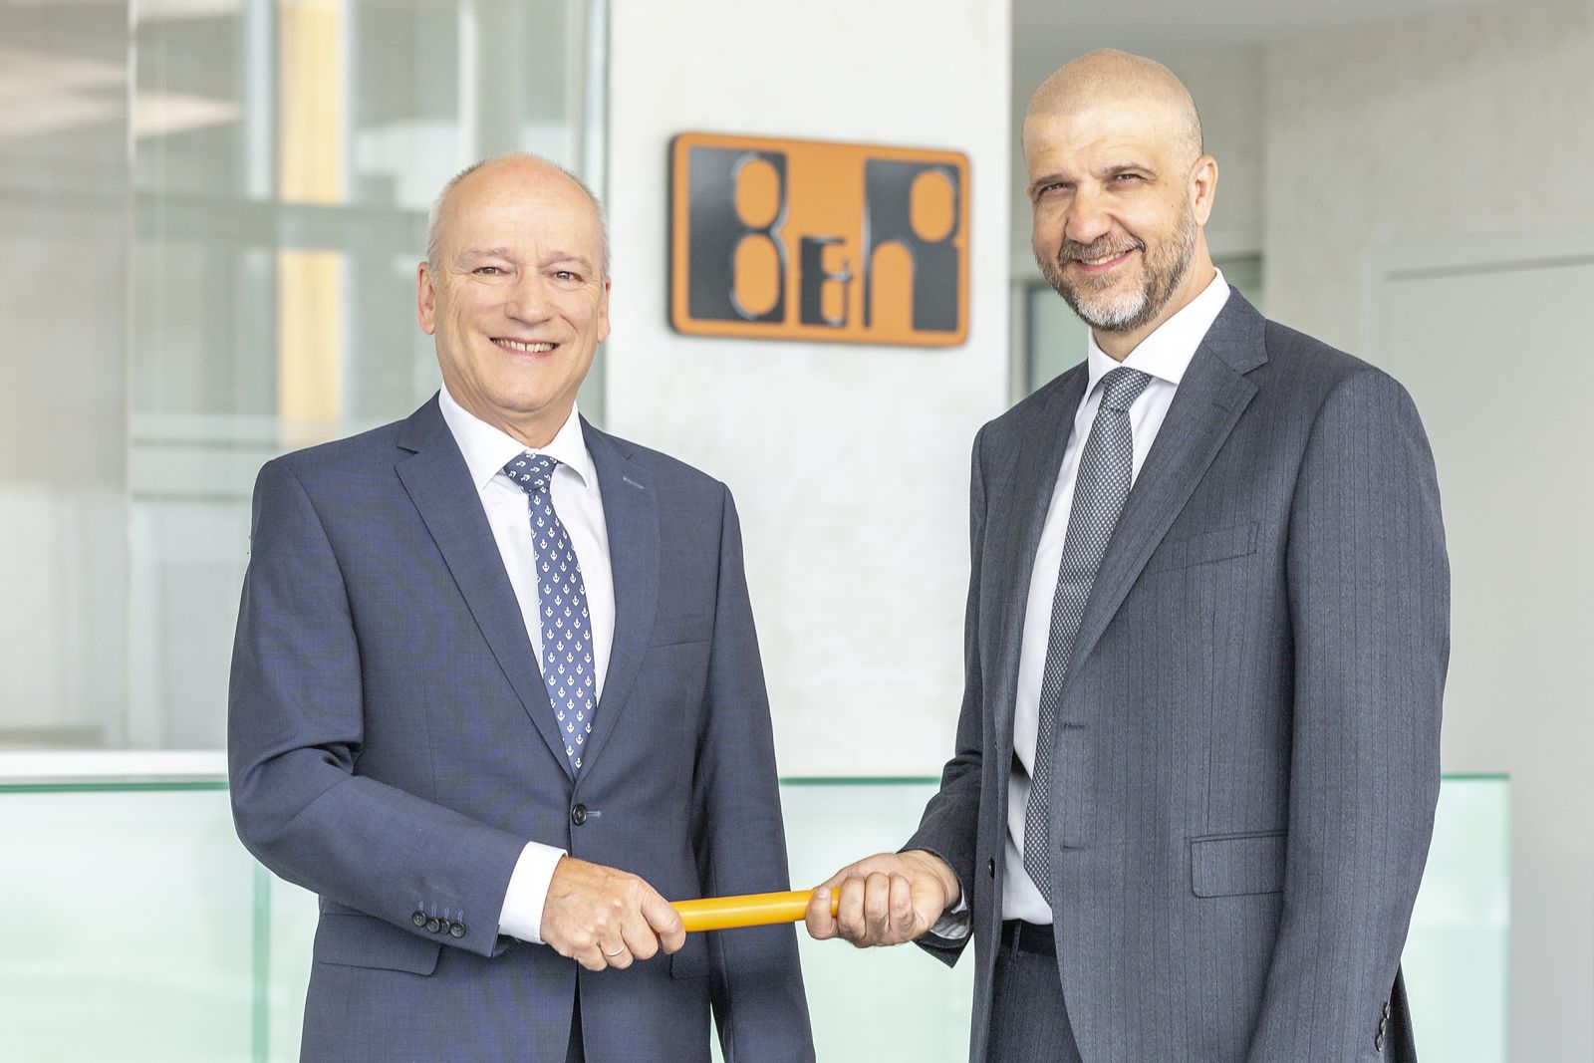
Peter Gucher (links) geht nach 34 Jahren bei B&R in den wohlverdienten Ruhestand und übergibt seine Position als Vertriebs-Geschäftsführer an Luca Galluzzi.

Über B&R
B&R, eine Division des ABB-Konzerns, ist ein weltweit führendes Unternehmen der industriellen Automatisierung mit Hauptsitz in Österreich. Als Branchenführer kombiniert B&R modernste Technologien mit fortschrittlichem Engineering. B&R bietet Kunden aus den unterschiedlichsten Branchen perfekte Gesamtlösungen in den Bereichen Maschinen- und Fabrikautomatisierung, Antriebs- und Steuerungstechnik, Visualisierung und integrierte Sicherheitstechnik. Lösungen für die Kommunikation im Industrial IoT - allen voran OPC UA, POWERLINK und der offene Standard openSAFETY - runden das Leistungsportfolio von B&R ab. Die Software-Entwicklungsumgebung Automation Studio ist wegweisend für zukunftsorientiertes Engineering. Mit innovativen Lösungen setzt B&R neue Standards in der Automatisierungswelt, hilft Prozesse zu vereinfachen und übertrifft Kundenerwartungen.
Weitere Informationen finden Sie unter www.br-automation.com

